**Dzień Mamy: 25.05.**

1. Witam Was serdecznie! Czy wiecie, jakie święto mamy we wtorek? Nie….. To podpowiem Wam zagadką:

***Jest jedna***

***i zawsze kochana,***

***swoje święto obchodzi***

***26 maja.***

Już wiecie…. Oczywiście Dzień Mamy! Mamy dla niej piosenkę:

<https://youtu.be/QxzyN9AlsJg> - piosenka dla mamy

I wiersze:

**„Dla mamy”**  
Moja kochana mamusiu to dla Ciebie ten wierszyk,  
Dla Ciebie słońce i chmury, dla Ciebie tęcza i wietrzyk.  
Wiosną i latem- kwiaty, jesienią- liście jesienne.  
Bądź szczęśliwa mamusiu dziś, jutro, codziennie.  
  
**„Laurka”**   
Wymaluję na laurce czerwone serduszko,  
Ptaka, co ma złote piórko i kwiaty w dzbanuszku.  
Żyj mamusiu moja miła sto lat albo dłużej!  
Bądź wesoła i szczęśliwa, zdrowie niech Ci służy!

**„Małym serduszkiem”**  
Małym serduszkiem życzę Ci mamo  
Zdrowia, uśmiechu najwięcej.  
A za twą dobroć i miłość   
Przyjmij ten kwiatek w podzięce.

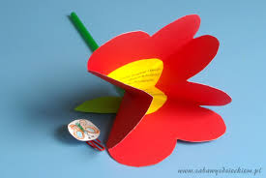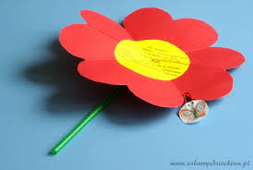

Proponuję teraz, z pomocą taty lub rodzeństwa, wykonać taki kwiat – serce. Instrukcję znajdziecie poniżej, wystarczy kliknąć w link:

<https://www.youtube.com/watch?v=NJ49eFzGaQc> – serce dla mamy (laurka – kwiat)

Możecie dokleić motylka lub życzenia.

A dla kogo kwiat będzie za trudny – proponuję serce:



Serce jest wydzieranką z kolorowego papieru. Poproście, by ktoś dorosły namalował Wam duże serce, a wy potrzebyjecie tylko kleju I kolorowego papieru. Powodzenia.

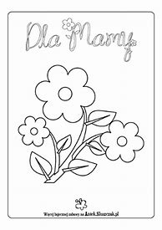

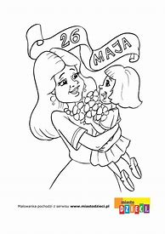

Więcej kolorowanek na [www.miastodzieci.pl](http://www.miastodzieci.pl)

Do zobaczenia **Monika Kozek**

2. Witajcie Moi Drodzy w tym tygodniu! Jak zapewne wiecie, zbliża się Dzień Matki. Przygotowałam Wam więc kilka ciekawych pomysłów na laurkę dla mamy, a także piosenki o mamie. Chciałabym, abyście z pomocą rodzeństwa lub taty nauczyli się przynajmniej jednej z nich i zaśpiewali ją swojej Mamie. Jeżeli nie potraficie, to odtwórzcie ją ze strony, którą Wam prześlę i wspólnie z mamą wysłuchajcie, a także zatańczcie w rytm muzyki. Miłej zabawy!

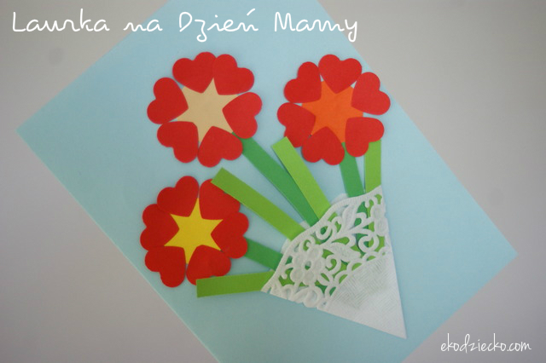

Materiały i przybory:

* kolorowy papier
* [dziurkacz ozdobny w kształcie koła 2,5 cm](https://www.ceneo.pl/43860126#cid=20580&crid=181915&pid=1320)
* [dziurkacz ozdobny serduszko](https://www.ceneo.pl/31202012#crid=26213&pid=1320)
* [papierowe serwetki pod filiżankę 11 cm](https://www.ceneo.pl/48189792#cid=1601&crid=238725&pid=1320)
* nożyczki
* klej

1. Kolorową kartkę papieru formatu A4 przecinamy na pół. Jedną część składamy na pół- to będzie baza laurki.

2. Papierową podkładkę pod filiżankę przecinamy na pół.

3. Dziurkaczem ozdobny w kształcie koła wycinamy 3 środki kwiatków natomiast serduszkiem wycinamy mnóstwo czerwonych serduszek.

4. Kółka oklejamy dookoła serduszkami i powstają nam tym sposobem piękne kwiatuszki.

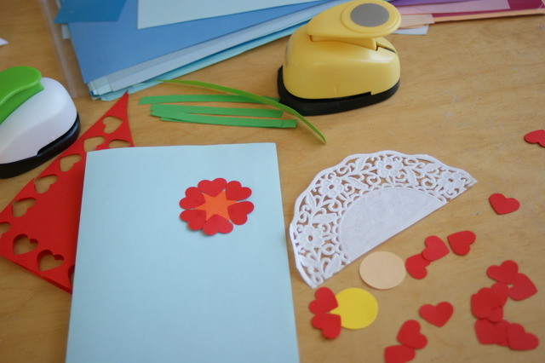

5. Z zielonego papieru wycinamy łodyżki i doklejamy do przygotowanych kwiatków. Możemy dodać kilka paseczków jako liście. Całość przyklejamy w środku, przeciętej na pół papierowej serwetki. Serwetkę składamy na 3 części i przyklejamy do laurki.

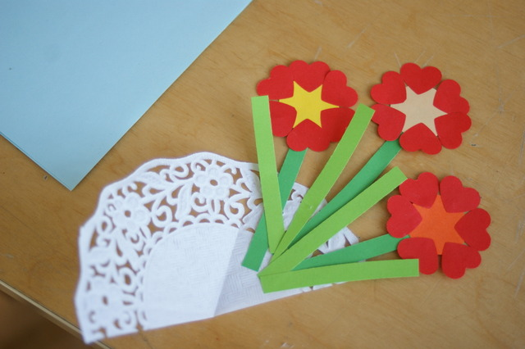

Gotowa**laurka dla mamusi** prezentuje się naprawdę słodko:)

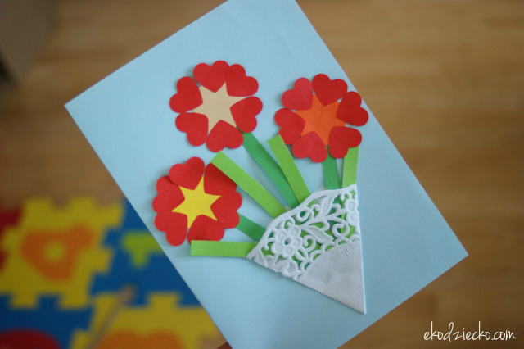



Więcej ciekawych inspiracji znajdziecie na stronie

<https://polki.pl/rodzina/dziecko,5-pomyslow-na-laurke,10079579,artykul.html>

Poniżej prezentuję Wam zapowiedziane już wcześniej linki z piosenkami

<https://www.youtube.com/watch?v=TrgNO45oMME>

<https://www.youtube.com/watch?v=KJ9paslIsf4>

<https://www.youtube.com/watch?v=WoSwvWBT3KE>

Pozdrawiam Was serdecznie! Do zobaczenia wkrótce! **Janina Kopera.**

**3.**

**Kwiatki w wazoniku dla Mamy**



Drogie dzieci kwiatki w wazoniku dla Mamy to dobry pomysł na prezent z okazji jej święta, ponieważ może on być od razu laurką z życzeniami. Wazonik jest papierowy, więc życzenia możemy przykleić z tyłu. Jeżeli chcecie poproście o pomoc rodzeństwo lub tatę.

**Materiały**

* kolorowa kartka z bloku technicznego
* drewniane lub filcowe kwiatki (mogą być także z papieru kolorowego)
* zielone i czerwone druciki kreatywne
* filcowe elementy ozdobne

**Sposób wykonania:**

1. Kolorową techniczną kartkę składamy na połowę i odmierzamy prostokąt o wymiarach 21 cm x 10 cm. Przy zgięciu zmniejszamy prostokąt po jednym centymetrze z każdej strony i rysujemy trapez.

[](https://www.szkolneinspiracje.pl/kwiatki-w-wazoniku-dla-mamy/kwiatki-w-wazoniku-dla-mamy-4/)

[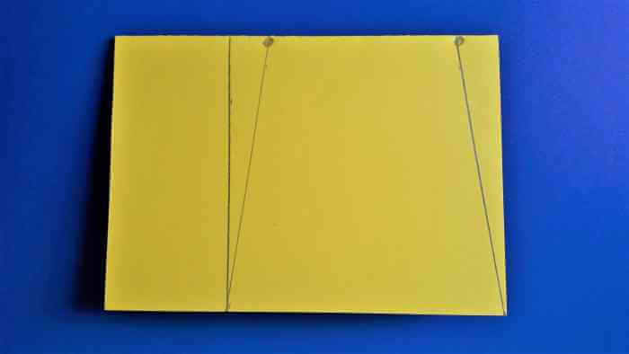](https://www.szkolneinspiracje.pl/kwiatki-w-wazoniku-dla-mamy/kwiatki-w-wazoniku-dla-mamy-5/)

2. Po wycięciu jeden z boków zaokrąglamy. Następnie smarujemy brzegi klejem i sklejamy wazonik. Dobry klej w sztyfcie bez problemu daje radę złączyć trwale brzegi.

[](https://www.szkolneinspiracje.pl/kwiatki-w-wazoniku-dla-mamy/kwiatki-w-wazoniku-dla-mamy-7/)

[](https://www.szkolneinspiracje.pl/kwiatki-w-wazoniku-dla-mamy/kwiatki-w-wazoniku-dla-mamy-8/)

[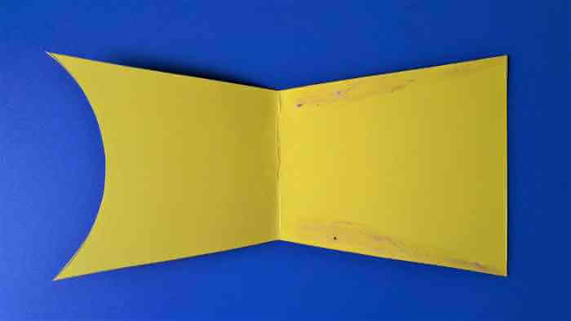](https://www.szkolneinspiracje.pl/kwiatki-w-wazoniku-dla-mamy/kwiatki-w-wazoniku-dla-mamy-9/)

[](https://www.szkolneinspiracje.pl/kwiatki-w-wazoniku-dla-mamy/kwiatki-w-wazoniku-dla-mamy-10/)

3. Teraz możemy przystąpić do wykonania kwiatków do wazonika dla Mamy. W tym celu możemy wykorzystać gotowe filcowe lub drewniane kwiatki oraz zielone druciki kreatywne. Druciki nacinamy do odpowiedniej wysokości (najlepiej przeciąć je mniej więcej w połowie) i doklejamy na końcach główki kwiatów. To, ile ich włożymy do wazonika zależy oczywiście od wielkości.  
Szablony kwiatów znajdziesz na stronie: [https://www.szkolneinspiracje.pl/pomoce-edukacyjne/.](https://www.szkolneinspiracje.pl/pomoce-edukacyjne/)

[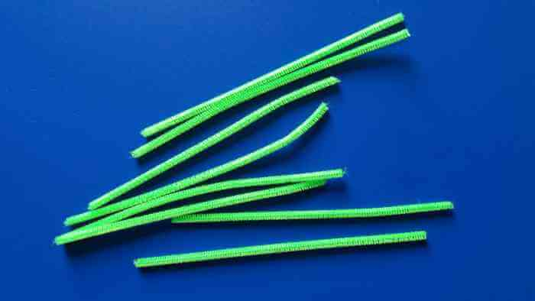](https://www.szkolneinspiracje.pl/kwiatki-w-wazoniku-dla-mamy/kwiatki-w-wazoniku-dla-mamy-12/)

[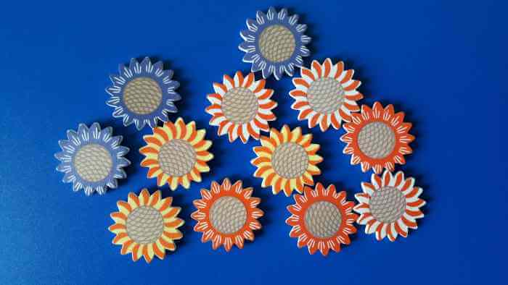](https://www.szkolneinspiracje.pl/kwiatki-w-wazoniku-dla-mamy/kwiatki-w-wazoniku-dla-mamy-1/)

[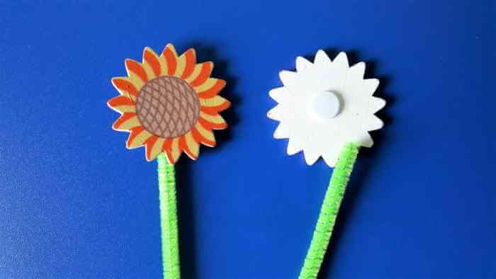](https://www.szkolneinspiracje.pl/kwiatki-w-wazoniku-dla-mamy/kwiatki-w-wazoniku-dla-mamy-13/)

4. Wazonik z kwiatkami dla Mamy możemy ozdobić w dowolny sposób np. gotowymi elementami filcowymi lub wyciętymi serduszkami z kolorowego papieru. Fajnym akcentem będzie kokardka z drucika kreatywnego. Sposób wykonania i mocowania pokazany jest poniżej na zdjęciach.

[](https://www.szkolneinspiracje.pl/kwiatki-w-wazoniku-dla-mamy/kwiatki-w-wazoniku-dla-mamy-14/)

[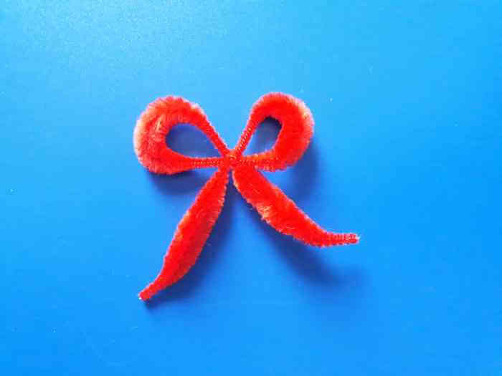](https://www.szkolneinspiracje.pl/kwiatki-w-wazoniku-dla-mamy/kwiatki-w-wazoniku-dla-mamy-15/)

[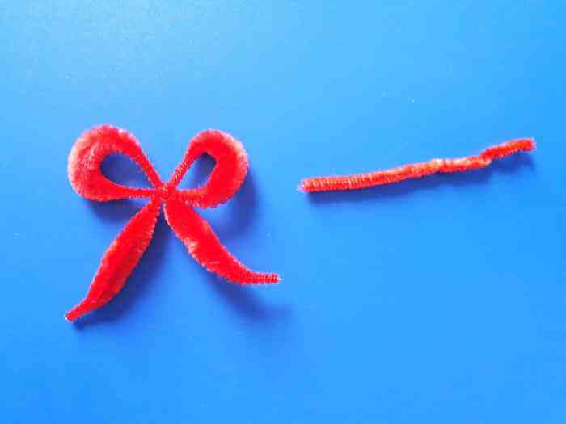](https://www.szkolneinspiracje.pl/kwiatki-w-wazoniku-dla-mamy/kwiatki-w-wazoniku-dla-mamy-16/)

[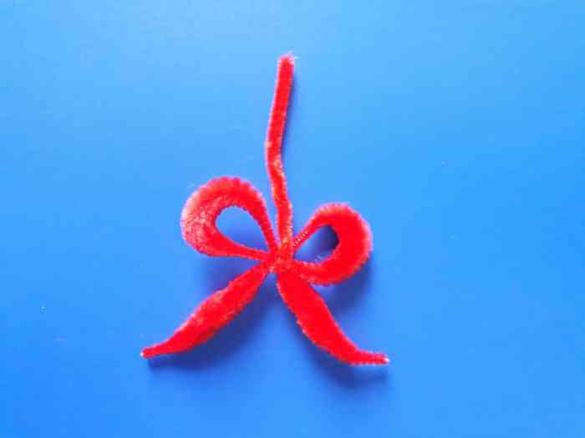](https://www.szkolneinspiracje.pl/kwiatki-w-wazoniku-dla-mamy/kwiatki-w-wazoniku-dla-mamy-17/)

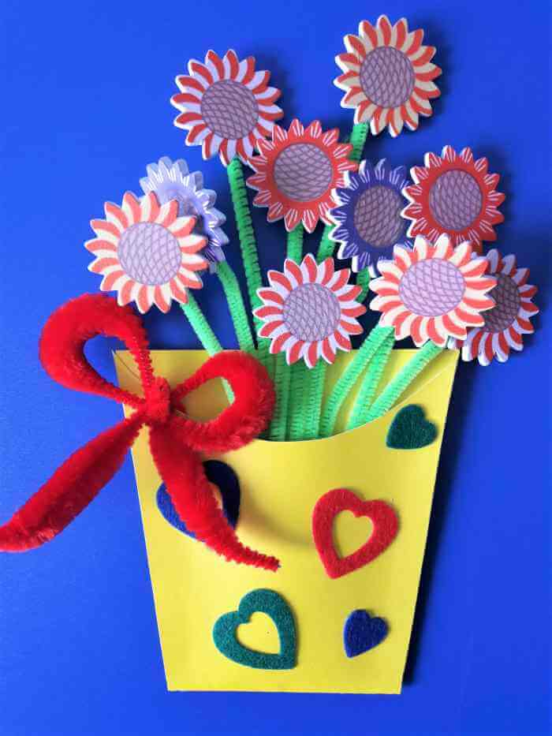

5. Na koniec możemy przykleić z tyłu naszej laurki życzenia dla Mamy.

Gotowe życzenia drukujemy na białej lub kolorowej kartce lub piszemy odręcznie. Ozdabiamy i gotowe.

[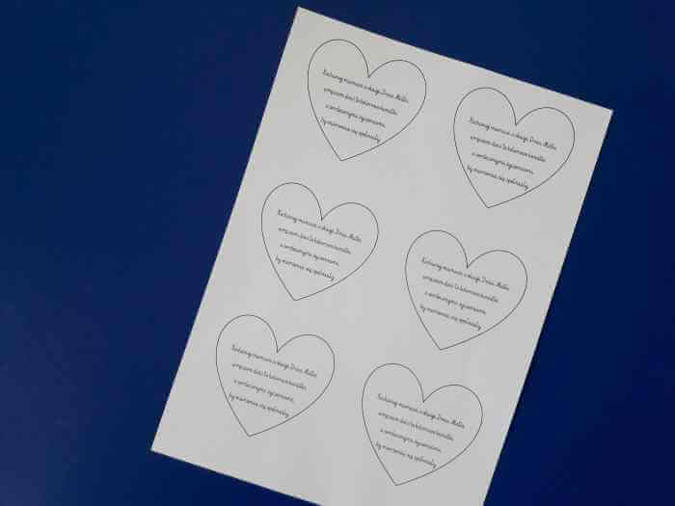](https://www.szkolneinspiracje.pl/kwiatki-w-wazoniku-dla-mamy/kwiatki-w-wazoniku-z-okazji-dnia-matki-1/)

[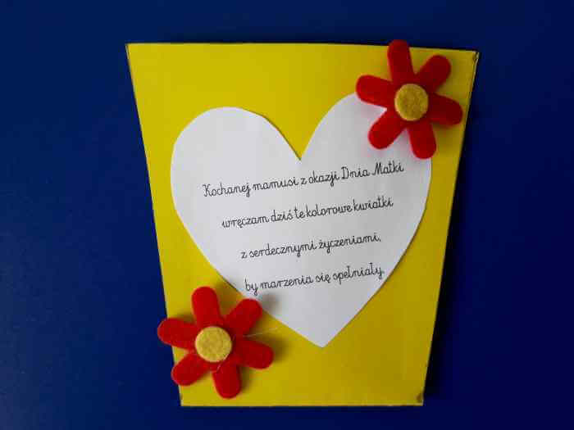](https://www.szkolneinspiracje.pl/kwiatki-w-wazoniku-dla-mamy/kwiatki-w-wazoniku-z-okazji-dnia-matki-2/)

 Pozdrawiam **Bogusław Kucharski**

Początek formularza



Dół formularza

Początek formularza

Dół formularza

Początek formularza

avatar



Dół formularza

Początek formularza





Dół formularza

Początek formularza

Dół formularza